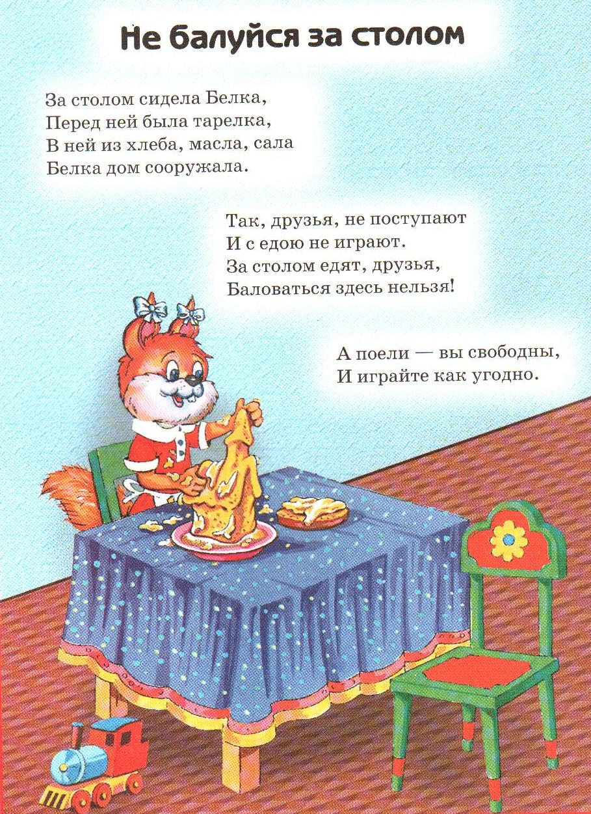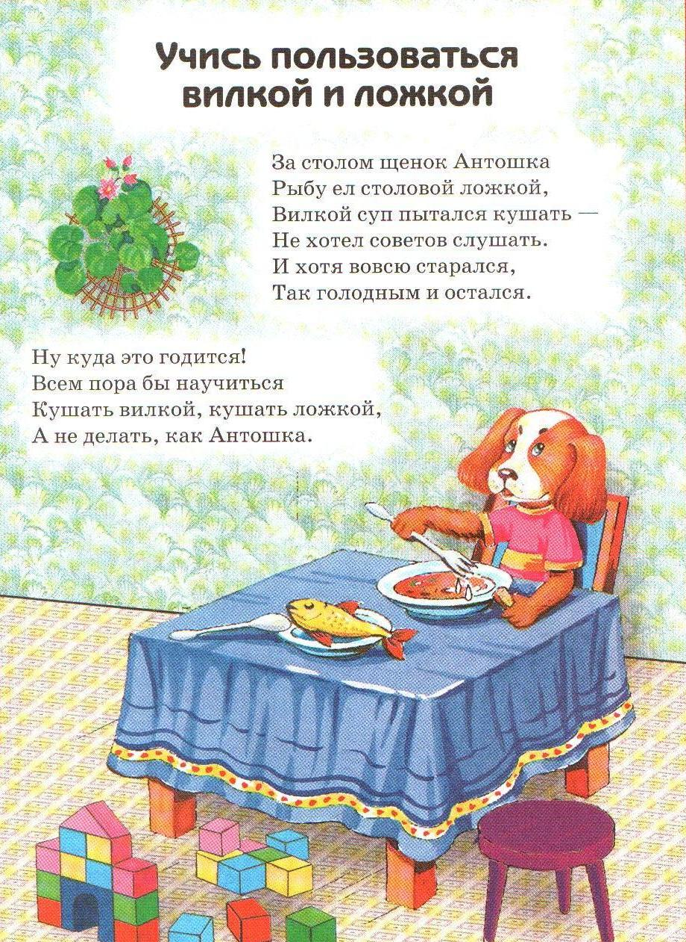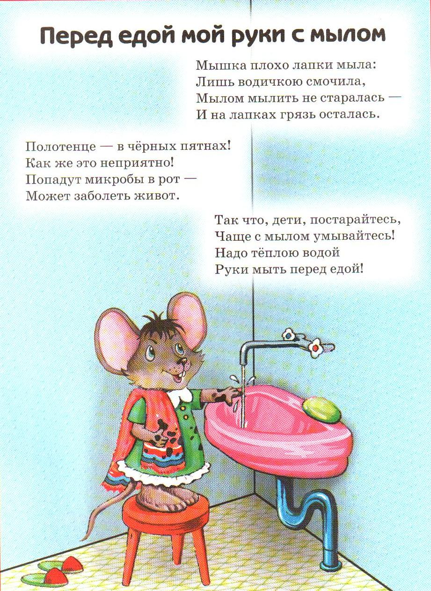

А поели – вы свободны,

И играйте как угодно.

Так, друзья, не поступают

И с едою не играют.

За столом едят, друзья,

Баловаться здесь нельзя!

За столом сидела Белка,

Перед ней была тарелка,

В ней из хлеба, масла, сала

Белка дом сооружала.

Ну куда это годится!

Всем пора бы научиться

Кушать вилкой, кушать ложкой,

А не делать, как Антошка.

За столом щенок Антошка,

Рыбу ел столовой ложкой,

Вилкой суп пытался кушать –

Не хотел советов слушать.

И хотя вовсю старался,

Так голодным и остался.

Так что, дети, постарайтесь,

Чаще с мылом умывайтесь!

Надо тёплою водой

Руки мыть перед едой!

Полотенце – в чёрных пятнах!

Как же это неприятно!

Попадут микробы в рот –

Может заболеть живот.

Мышка плохо лапки мыла:

Лишь водичкою смочила,

Мылом мылить не старалась –

И на лапках грязь осталась.

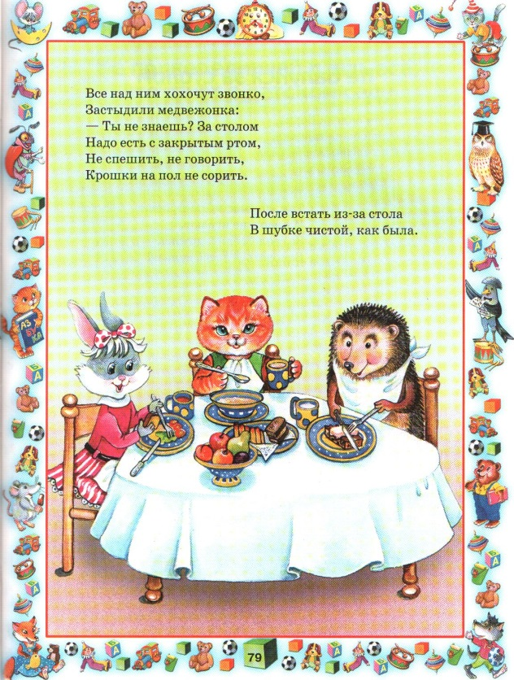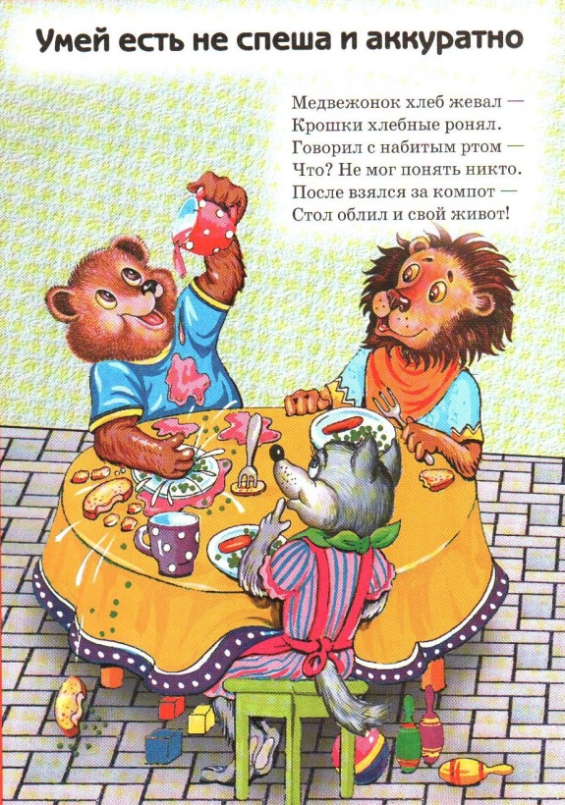

МДОУ детсксий сад «Светлячок»

Г. Хвалынск

Наш сайт МДОУ детский сад «Светлячок»

Г. Хвалынск

Наш сайт: <http://svetlyachoksad.ucoz.ru/>: <http://svetlyachoksad.ucoz.ru/>

Все над ним хохочут звонко,

Застыдили медвежонка:

Ты не знаешь? За столом

Надо есть с закрытым ртом,

Не спешить, не говорить

Крошки на пол не сорить!

После встать из-за стола

В шубке чистой, как была.

Медвежонок хлеб жевал –

Крошки хлебные ронял.

Говорил с набитым ртом –

Что? Не мог понять никто.

После взялся за компот –

Стол облил и свой живот!

Поведение – это образ жизни и действий, в котором проступает сущность личности человека, особенности его характера и темперамента, его потребности, взгляды, убеждения, вкусы, привычки и желания

Культура поведения – это совокупность форм и способов поведения человека, в которой находят отражение нравственные и эстетические нормы, принятые в обществе.

Культура еды – правильное и красивое потребление пищи с целью не только насытить свой организм, но и доставить удовольствие себе и окружающим.

Сервировать стол – накрыть стол, расставляя в определённом порядке посуду и кушанья, раскладывая приборы для еды.

МДОУ детский сад «Светлячок»

Г. Хвалынск

Наш сайт: <http://svetlyachoksad.ucoz.ru/>